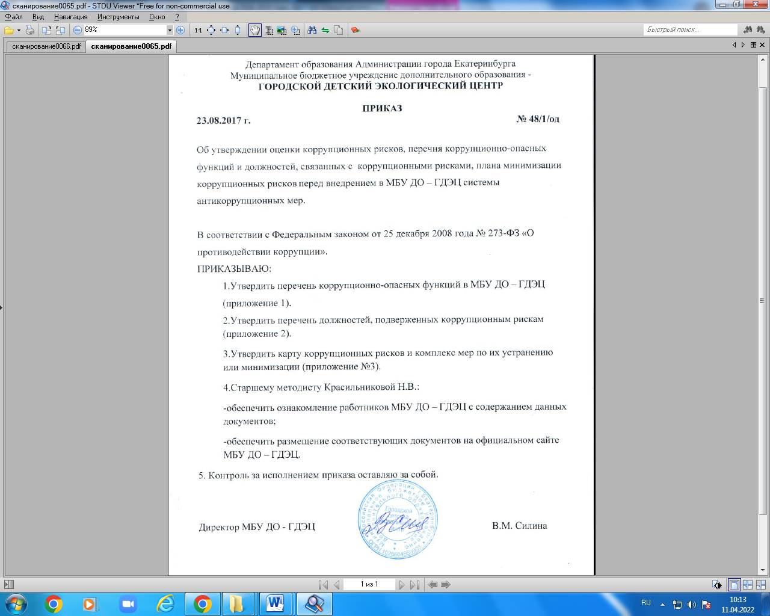

Приложение 1

1. **Общие положения**
   1. Оценка коррупционных рисков является важнейшим элементом антикоррупционной политики МБУ ДО - ГДЭЦ. Она позволяет обеспечить соответствие реализуемых антикоррупционных мероприятий специфике деятельности Учреждения и рационально использовать ресурсы, направляемые на проведение работы по профилактике коррупции в Учреждении
   2. . Целью оценки коррупционных рисков является определение конкретных процессов и видов деятельности Учреждения, при реализации которых наиболее высока вероятность совершения работниками Учреждения коррупционных правонарушений как в целях получения личной выгоды, так и в целях получения выгоды Учреждением.
2. **Порядок оценки коррупционных рисков**
   1. Оценка коррупционных рисков проводится перед внедрением в МБУ ДО – ГДЭЦ системы антикоррупционных мер, далее на регулярной основе, 1 раз в три года, до 01.02 следующего года.
   2. Порядок проведения оценки коррупционных рисков:

2.2.1. представить деятельность Учреждения в виде отдельных процессов, в каждом из которых выделить составные элементы (подпроцессы);

2.2.2. выделить «критические точки» - для каждого процесса, определить те элементы (подпроцессы), при реализации которых наиболее вероятно возникновение коррупционных правонарушений.

2.2.3. Для каждого подпроцесса, реализация которого связана с коррупционным риском, составить описание возможных коррупционных правонарушений, включающее:

- характеристику выгоды или преимущества, которое может быть получено Учреждением или ее отдельными работниками при совершении «коррупционного правонарушения»;

- должностей в Учреждении, которые являются «ключевыми» для совершения коррупционного правонарушения;

- вероятные формы осуществления коррупционных платежей.

2.3 На основании проведенного анализа подготовить «карту коррупционных рисков МБУ ДО -ГДЭЦ» - сводное описание «критических точек» и возможных коррупционных правонарушений.

2.4 Разработать комплекс мер по устранению или минимизации коррупционных рисков в МБУ ДО - ГДЭЦ.

1. **Перечень коррупционно-опасных функций**

1.Осуществление государственных закупок для нужд МБУ ДО –ГДЭЦ.

2.Финансово-хозяйственная деятельность МБУ ДО –ГДЭЦ.

3.Хранение и распределение материально-технических ресурсов.

4.Предоставление платных образовательных услуг.

5.Процедура приема, перевода и отчисления обучающихся.

6.Подготовка и согласование наградных документов на присвоение работникам МБУ ДО - ГДЭЦ наград.

7.Проведение аттестации педагогических работников на соответствие занимаемой должности.

Приложение 2

**Перечень**

**должностей, подверженных коррупционным рискам**

1. Директор.

2. Заведующий хозяйством.

3. Секретарь.

4. Старший методист.

5. Методист.

6. Педагоги дополнительного образования.

7. Педагог-организатор.

8. Заведующий теплицей.

Приложение 3

**Карта коррупционных рисков и комплекс мер по их устранению или минимизации.**

|  |  |  |  |
| --- | --- | --- | --- |
| № | **Коррупционные полномочия** | **Описание возможных коррупционных правонарушений** | **Меры по устранению или минимизации**  **коррупционных рисков** |
| 1. | Организация производственной деятельности | -использование своих служебных полномочий при решении личных вопросов, связанных с удовлетворением материальных потребностей должностного лица либо его родственников;  -использование в личных или групповых интересах информации, полученной при выполнении служебных обязанностей, если такая информация не подлежит официальному распространению. | Разработка антикоррупционной политики Учреждения. Разъяснение работникам Учреждения о мерах ответственности за совершение коррупционных правонарушений. |
| 2. | Распоряжение финансовыми и  материальными ресурсами | -исполнение плана финансово-хозяйственной деятельности;  -распределение выплат стимулирующего характера;  -неэффективное использование имущества. | Своевременное размещение необходимой информации на сайте www.bus.gov.ru  Ежегодный отчет директора учреждения по выполнению Плана ФХД на текущий год. |
| 3. | Привлечение  дополнительных источников  финансирования и  материальных средств в виде благотворительности, спонсорской помощи, пожертвование для осуществления уставной  деятельности | -непрозрачность процесса привлечения дополнительных источников финансирования и материальных средств (неинформированность родителей (законных представителей) о добровольности таких взносов,  возможности отзыва от внесения пожертвований, отсутствие публичной и общедоступной отчетности о расходовании полученных средств);  -использование служебных полномочий при привлечении дополнительных источников финансирования и материальных средств (в виде давления на родителей). | Разработка антикоррупционной политики Учреждения. Разъяснение работникам Учреждения о мерах ответственности за совершение коррупционных правонарушений. |
| 4. | Осуществление закупочной деятельности, заключение контрактов и других гражданско-правовых договоров по поставке товаров, выполнению работ, оказанию услуг. | -заключение контрактов по сознательно завышенным ценам;  -расхождение между компанией, выигравшей торги и фактическим исполнителем заказа;  -завышение не только стоимости, но и объемов выполненных работ;  -размещение фиктивных заказов, при которых оплата производится, а услуги или работы фактически не оказываются. | Соблюдение при проведении закупок товаров, работ, услуг для нужд Учреждения требований по заключению договоров с контраагентами в соответствии с действующим законодательством РФ. Разработка антикоррупционной политики Учреждения. Разъяснение работникам Учреждения о мерах ответственности за совершение коррупционных правонарушений. |
| 5. | Размещение заказов на поставку товаров,  выполнение работ и оказание услуг | -отказ от проведения мониторинга цен на товары и услуги;  -предоставление заведомо ложных сведений о проведении мониторинга цен на товары и услуги;  -размещение заказов ответственным лицом на поставку товаров и оказание услуг из ограниченного числа поставщиков именно в той организации, руководителем  отдела продаж которой является его родственник. | Соблюдение при проведении закупок товаров, работ, услуг для нужд Учреждения требований по заключению договоров с контраагентами в соответствии с действующим законодательством РФ. Разработка антикоррупционной политики Учреждения. Разъяснение работникам Учреждения о мерах ответственности за совершение коррупционных правонарушений. |
| 6. | Регистрация материальных ценностей и ведение учета и сохранности материальных ценностей | -несвоевременная постановка на регистрационный учѐт имущества;  -умышленно досрочное списание материальных средств и расходных материалов с регистрационного учѐта;  -отсутствие регулярного контроля наличия и сохранности имущества. | Соблюдение правил регистрации материальных ценностей. Соблюдение сроков проведения инвентеризации материальных ценностей. |
| 7. | Принятие на работу сотрудника | -предоставление не предусмотренных законом преимуществ  (протекционизм, семейственность) для поступления на работу. | Разработка антикоррупционной политики Учреждения. Разъяснение работникам Учреждения о мерах ответственности за совершение коррупционных правонарушений. |
| 8. | Взаимоотношение с трудовым коллективом | -возможность оказания давления на работников;  -предоставление отдельным работникам покровительства, возможности карьерного роста по признакам родства, личной преданности, приятельских отношений. | Разработка антикоррупционной политики учреждения. Разъяснение работникам учреждения о мерах ответственности за совершение коррупционных правонарушений. |
| 9. | Взаимоотношения с вышестоящими  должностными лицами | -дарение подарков и оказание не служебных услуг вышестоящим должностным лицам, за исключением символических знаков внимания, протокольных мероприятий | Разработка антикоррупционной политики учреждения. Разъяснение работникам учреждения о мерах ответственности за совершение коррупционных правонарушений. |
| 10. | Подготовка и  согласование наградных документов на  присвоение работникам Учреждения наград | -предоставление отдельным работникам покровительства, (по признакам родства, личной преданности, приятельских отношений) путем сокрытия информации об отборах претендентов на наградждение от других работников Учреждения.  -предоставление заведомо ложной информации при формировании пакета наградных документов на работника Учреждения. | Обсуждение профессиональной и трудовой  деятельности кандидатов на награждение на общем собрании трудового коллектива. |
| 11. | Предоставление платных образовательных услуг | -незаконное взимание денежных средств за предоставляемые услуги;  -завышение цен на предоставляемые услуги;  -расхождение фактической стоимости услуг и взимаемой платы;  -перечисление платы за услуги на личные счета работников Учреждения. | Назначение ответственного лица за реализацию платных образовательных услуг.  Оформление договоров.  Ежегодная отчетность руководителя Учреждения по данному направлению деятельности.  Систематическое обновление информации на официальном сайте Учреждения в сети Интернет. |
| 12. | Проведение аттестации педагогических работников на  соответствие занимаемой должности | -необъективная оценка деятельности педагогических работников, завышение результатов труда | Контроль подготовки и проведения аттестационных процессов педагогов на соответствие требованиям  Законодательства РФ. Комиссионное принятие решения.  Совершенствование механизма отбора должностных лиц для включения в состав комиссий по проведению аттестации. Разработка антикоррупционной политики Учреждения. Разъяснение работникам Учреждения о мерах ответственности за совершение коррупционных правонарушений. |
| 13. | Оплата труда | -оплата рабочего времени в полном объеме в случае, когда  работник фактически отсутствовал на рабочем месте;  -использование не предусмотренных законом преимуществ  (протекционизм, семейственность)  при распределении стмулирующих выплат работникам Учреждения. | Создание и деятельность комиссии по установлению стимулирующих выплат работникам учреждения, в соответствии с утвержденными критериями оценки деятельности сотрудников. Использование средств на оплату труда в строгом соответствии об оплате труда работников Учреждения.  Разъяснение работникам Учреждения о мерах ответственности за совершение коррупционных правонарушений. |
| 14 | Процедура приема, перевода и отчисления обучающихся | -предоставление не предусмотренных законом преимуществ (протекционизм, семейственность) при приеме, переводе обучающихся;  -предоставление покровительства (по признакам родства, личной преданности, приятельских отношений) при зачислении обучающихся в Учреждение. | Ведение регистрации заявлений родителей (законных представителей) обучающихся. Обеспечение «прозрачности» приема обучающихся.  Предоставление необходимой информации по наполняемости групп. Разработка антикоррупционной политики Учреждения. Разъяснение работникам Учреждения о мерах ответственности за совершение коррупционных правонарушений. |